LG ER FØRST UTE MED OLED-TV I 4K-OPPLØSNING

LG styrker sin posisjon innen OLED, og blir igjen først i verden når framtidens TV med den seneste teknologien og en oppsiktsvekkende bra seeropplevelse lanseres denne høsten.

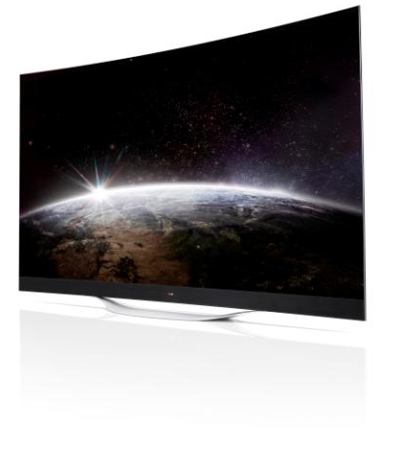
Oslo, 4. september, 2014 – LG lanserer den første kommersielt tilgjengelige OLED TV-modellen med 4K-oppløsning (3840 x 2160). LGs 4K OLED-TV finnes i størrelsene 77 tommer (77EC980V), samt 65 tommer (65EC970V), og kommer med den absolutt beste skjermteknologien som finnes tilgjengelig i dag – en buet OLED-bildeskjerm med Ultra HD-kvalitet. Med de nye 4K OLED TV-modellene viser LG hvor overlegen OLED er sammenlignet med vanlig bildeskjermsteknologi, og gir samtidig en seeropplevelse som ikke kan beskrives som annet enn oppsiktsvekkende bra.

LG 4K OLED TV bygger på et avansert skjermpanel fra LG Display med LGs egenutviklede WRGB-teknologi, hvor en hvit subpiksel har blitt lagt til de eksisterende røde, grønne og blå OLED-pikslene. Takket være denne unike, patenterte teknologien viser LGs toppmoderne 4K OLED TV de mest virkelighetsnære fargene med et uendelig kontrastforhold. Bildepunktene med egen belysning muliggjør rikere, lysere og mer naturlige nyanser og samtidig garanterer at det sorte blir dypere. I tillegg kan TVen gjengi bevegelser helt perfekt uten flimmer og uklarhet. Dette, i kombinasjon med den lett buede skjermen, skapes en kino-lignende seeropplevelse hjemme i din egen stue.

– LG 4K OLED-TV er et teknologisk mesterverk som kommer til å forandre neste generasjons TV-marked. Den ekstreme bildekvaliteten i vår 4K OLED-TV er så nær virkeligheten man kommer i dag og skaper derfor en enestående merkevare til forbrukerne, sier Erik Åhsgren, nordisk produktspesialist for Home Entertainment hos LG Electronics.

Komplett seeropplevelse med lydløsning i samarbeid med Harman Kardon
Den lekre buede skjermen på LG 4K OLED TV, som holdes oppe av et bladformet stativ med en myk bøy, gir en ultimat filmatisk opplevelse og er elegant på samme tid. For fleksibel installasjon kan selvfølgelig både 65EC970V og 77EC980V monteres på veggen. I tillegg leverer det innebygde, flerkanals LG ULTRA- SURROUND systemet en lydopplevelse som matcher TVens overlegne bildekvalitet. ULTRA SURROUND, som er designet i samarbeid med Harman Kardon, gir et rikt lydmiljø som forsterker seeropplevelsen ytterligere.

LGs 4K OLED TV, som vant en Best of Innovation-pris under årets Consumer Electronics Show (CES), er basert på LGs lettbrukte Smart TV-plattform webOS. webOS inneholder en rekke ulike egenskaper og funksjoner som har blitt utviklet rundt de sentrale begrepene Simple Connection, Simple Switching og Simple Discovery. WebOS mottok nylig en utmerkelse av prestigefylte European Imaging and Sound Associationm, EISA, for sitt intuitive brukergrensesnitt.
Pris og tilgjengelighet
LG starter leveransen av sine 4K OLED TV-modeller på 65 og 77 tommer senere i høst. Publikum som besøker IFA kan ta LGs 4K OLED-TV i øyesyn gjennom å besøke Hall 11.2 i Messe Berlin i tidsrommet 5.-10. september.
Høyoppløselige bilder
For høyoppløselige produktbilder, gå inn på LGs bildearkiv og skriv inn produktnavnet i søkeruten til venstre.

# # #

Om LG Electronics
LG Electronics, Inc. (KSE: 066570.KS) er en av verdens største leverandører og en innovatør innenfor hjemmeelektronikk, hvitevarer og mobil kommunikasjon med over 87 000 ansatte fordelt på 113 kontor verden rundt. LG oppnådde en global omsetning på USD 53,10 milliarder for 2013. LG består av fem forretningsområder - Home Entertainment, Mobile Communications, Home Appliance, Air Conditioning & Energy Solution og Vehicle Components – og er en av verdens største produsenter av flat-tv, audio- og videoprodukter, mobiltelefoner, klimaanlegg, vaskemaskiner og kjøleskap. Siden oktober 1999 har LG Electronics også vært representert i Norden. Den nordiske omsetningen hadde en oppgang i 2013 til nær 2 milliarder NOK. For mer informasjon besøk www.lg.com.

Om LG Electronics Home Entertainment
LG Home Entertainment Company (HE) er en fremtredende global produsent av flatskjermer og audio- og videoprodukter for hjemmebruk så vel som for profesjonelle brukere. LG HE omfatter blant annet LCD- og plasma-tv, hjemmekinosystem, Blu-ray-spillere, lydkomponenter, videospillere og plasmaskjermer. LG streber alltid etter å føre teknikken fremover med fokus på å utvikle produkter med smarte funksjoner og stilrent design som møter de globale konsumentenes behov. LGs konsumentprodukter inkluderer CINEMA 3D Smart-TV, OLED-TV, IPS-monitorer samt hjemmekinoanlegg, Blu-ray-spillere og eksterne lagringsenheter. LGs kommersielle B2B-produkter inkluderer digital signage, hotell-TV, videokonferansesystem og IP-sikkerhetskameraer.

For mer information, kontakt:

Hanna Glaas  PR Manager  LG Electronics Nordic AB  Box 83, 164 94 Kista  Mobil: +46 (0)73-316 17 69  E-post: hanna.glaas@lge.com | Erik Åhsgren  Product Specialist HE  LG Electronics Nordic AB  Box 83, 164 94 Kista  Mobil: +46 (0)72 162 91 10  E-post: erik.ahsgren@lge.com

